PENGARUH PEMBELAJARAN BERBASIS MONOPOLY GAME PHYSICS DAN KEMANDIRIAN BELAJAR TERHADAP MINAT BELAJAR FISIKA PESERTA DIDIK

Learning Influence Based on Monopoly Game Physics and Independent Learning on Students’ Learning Interest in Physics

Ardi Marwiliansyah ⁽¹⁾, Muhammad Sidin Ali ⁽²⁾ dan Muhammad Arsyad ⁽³⁾
(2) dan (3) Dosen Fisika PPs UNM Makassar
Program Studi Pendidikan Fisika, Program Pascasarjana Universitas Negeri Makassar
Kampus Gunungsari Baru, Jl. Bontolangkasa, Makassar, 90222
*)e-mail : ardimarwiliansyah@gmail.com

Abstract. The study aims at: (1) describing the extent of students’ learning interest in physics taught by using Monopoly Game Physics and conventional learning at independent learning degree in physics, (2) analyzing whether there is a difference of students’ learning interest in physics taught by using Monopoly Game Physics and conventional learning, (3) analyzing whether there is a difference of students’ learning interest in physics taught by using Monopoly Game Physics and conventional learning at high independent degree, (4) analyzing whether there is a different of students’ learning interest by using Monopoly Game Physics and conventional learning at low independent degree and (5) analyzing whether there is influence of interaction between independent learning on physics learning interest of students of grade X IPA MAN 1 in Bima. The study was quasi experiment research with 2x2 factorial design. Samples were chosen by employing random assignment teachnique where students in a class had equal chance to be placed in on of four groups. The results of the study reveal that: (1) students’ learning interest in physics for both high independent learning and low independent learning taught by using Monopoly Game Physics learning had the average score higher than the conventional one, (2) overall, there was a difference of students’ learning interest in physics taught by using Monopoly Game Physics learning and the one using conventional learning, (3) there is a difference between students’ learning interest in physics with high independent learning taught by using Monopoly Game Physics and the one using conventional learning, (4) there is a difference between students’ learning interest in physics with low independent learning taught by using Monopoly Games Physics and the one using conventional learning, and (5) there was no interaction between learning and independent learning on physics learning interest of students of grade X IPA at MAN 1 in Bima of academic year 2017/2018.
Keywords: Monopoly Game Physics based learning, conventional learning, independent learning, physics learning interest.

Abstrak. Tujuan penelitian ini adalah untuk: (1) mendeskripsikan seberapa besar minat belajar fisika peserta didik yang diajar dengan pembelajaran berbasis Monopoly Game Physics dan pembelajaran konvesional pada tingkat kemandirian belajar fisika, (2) menganalisis ada atau tidaknya perbedaan minat belajar fisika peserta didik yang diajar dengan pembelajaran berbasis Monopoly Game Physics dengan pembelajaran konvensional, (3) menganalisis ada atau tidaknya perbedaan minat belajar fisika peserta didik yang diajar dengan pembelajaran berbasis Monopoly Game Physics dengan pembelajaran konvensional pada tingkat kemandirian tinggi, (4) menganalisis ada atau tidaknya perbedaaan minat belajar fisika peserta didik yang diajar dengan pembelajaran berbasis Monopoly Game Physics dengan pembelajaran konvensional pada tingkat kemandirian rendah, dan (5) menganalisis ada atau tidaknya pengaruh interaksi antara pembelajaran dengan kemandirian terhadap minat belajar fisika peserta didik kelas X IPA MAN 1 Bima. Jenis penelitian ini adalah penelitian quasi eksperimen dengan desain faktorial 2x2. Cara pengambilan sampel dengan random assignment, dimana setiap peserta didik dalam satu kelas mendapatkan kesempatan yang sama untuk ditempatkan dalam satu dari empat kelompok tersebut. Hasil penelitian menunjukkan: (1) untuk kemandirian belajar fisika tinggi maupun rendah, dimana minat belajar fisika peserta didik yang diajar dengan pembelajaran berbasis Monopoly Game Physics memiliki rata-rata skor minat belajar lebih tinggi dibandingkan dengan pembelajaran konvensional, (2) secara keselurahan, terdapat perbedaan minat belajar fisika antara peserta didik yang diajar dengan pembelajaran berbasis Monopoly Game Physics dengan peserta didik yang diajar dengan pembelajaran konvensional, (3) bagi peserta didik dengan tingkat kemandirian tinggi, terdapat perbedaan antara minat belajar fisika antara peserta didik yang diajar dengan pembelajaran berbasis Monopoly Game Physics dengan peserta didik yang diajar dengan pembelajaran konvensional, (4) bagi peserta didik dengan tingkat kemandirian rendah, terdapat perbedaan antara minat belajar fisika antara peserta didik yang diajar dengan pembelajaran berbasis Monopoly Game Physics dengan peserta didik yang diajar dengan pembelajaran konvensional, dan (5) tidak terdapat interaksi antara pembelajaran dan kemandirian belajar terhadap minat belajar fisika peserta didik kelas X IPA MAN 1 Bima tahun ajaran 2017/2018.

Kata Kunci: pembelajaran berbasis Monopoly Game Physics, pembelajarn konvensional, kemandirian belajar, dan minat belajar fisika.

PENDAHULUAN
Era transformasi pendidikan abab ke-21 merupakan arus perubahan dimana guru dan peserta didik akan sama-sama memainkan peranan penting dalam semua aspek kegiatan pembelajaran. Salah satu unsur penting dalam pembelajaran abab ke-21 yakni mengarahkan peserta didik untuk belajar. Kegiatan belajar atau pembelajaran dikelas adalah inti penyelenggaraan pendidikan yang ditandai oleh adanya pengelolaan kelas, penggunaan media dan sumber belajar, penggunaan metode dan strategi pembelajaran.
Semua tugas dan tanggung jawab itu secara optimal dalam pelaksanaannya, menuntut kemampuan guru. Untuk itu maka, gurulah sebagai mediator dan fasilitator yang berguna mewujudkan proses pembelajaran yang menyenangkan dengan tuntutan penguasan penggunaan sumber ajar maupun media pembelajaran di era globalisasi sekarang yang terus berkembang ini.
Penggunaan media dalam pembelajaran dapat membangkitkan motivasi, minat dan keinginan baru dalam diri pembelajar. Penggunaan media pembelajaran dapat membantu efektivitas dan penyampaian pesan serta isi pelajaran saat itu (Saefuddin & Berdiati, 2014: 63).
Keunggulan di atas mengindikasikan bahwa, proses menyalurkan pesan fisika melalui media pembelajarannya dapat meransang pikiran, dapat membangkitkan semangat, perhatian dan kemauan peserta didik. Sehingga dapat mendorong terjadinya proses pembelajaran pada diri peserta didik dan berpotensi memberikan peluang peserta didik untuk mengembangkan kepribadiannya.
Unsur-unsur di atas, menjadi pedoman penting dalam memulai proses pembelajaran untuk mencapai hasil yang diharapkan. Proses pembelajaran fisika sendiri dapat berhasil jika pendidik mampu mengorganisir kegiatan belajar dengan baik yakni sebagaimana disebutkan di atas. Salah satunya menumbuhkan minat dan kemandirian peserta didik guna memaksimalkan kondisi belajar yang aktif dan efektif terhadap materi fisika yang di suguhkan.
Berdasarkan observasi aspek proses pembelajaran yang dilakukan peneliti dengan cara mewawancarai guru mata pelajaran fisika dan peserta didik kelas X IPA di MAN 1 Bima diketahui bahwa kemandirian terhadap minat belajar peserta didik terhadap mata pelajaran fisika masih tergolong rendah, dimana data tersebut diperoleh dari observasi awal dan wawancara guru fisika melalui indikator terkait menunjukkan demikian adanya.
Menurut D. Akpan (2013: 389) berpendapat bahwa salah satu solusi alternatif yang dapat ditawarkan, pendidik mestinya dapat mempunyai bekal kemampuan merancang, mendesain, dan membuat skenario atau menggunakan strategi pembelajaran kolaboratif yang melibatkan minat/motivasi peserta didik dalam kegiatan pembelajaran.
Tidak semua media cocok untuk diterapkan pada kondisi dan materi yang diberikan. Oleh karena itu, pemilihan media yang tepat untuk materi mata pelajaran fisika menjadi hal penting untuk diperhatikan. Hal ini dilakukan demi memenuhi kebutuhan dan tercapainya tujuan pembelajaran.
Penggunaan media pembelajaran seperti Monopoly Game Physics memiliki beberapa keunggulan dibandingkan dengan dibandingkan dengan media pembelajaran lainnya, yaitu: (1) Monopoly Game Physics sebagai permainan yang menyenangkan dan menghibur dikarenakan melatih jiwa kompetitif peserta didik, (2) adanya partisipasi aktif peserta didik, dan (3) Monopoly Game Physics dapat memberikan umpan balik lansung guna penerapan konsep-konsep fisika secara visual, dan bersifat luwes. Hal ini didapat dilihat dari hasil penelitian-penelitian yang relevan dilakukan oleh (Susanto, 2012; Rofiqoh, 2015; & Ramdani, 2016) dimana semuanya menunjukkan bahwa penggunaan Monopoly Game Physics sebagai media pembelajaran menunjukkan respon positif karena peserta didik sangat bersemangat dalam melakukan kegiatan pembelajaran, peserta didik sangat terbantu dalam hal peningkatan aktivitas belajar dan prestasi belajarnya.
Atas dasar berbagai fenomena, landasan teori, dan pemikiran di atas, peneliti tertarik untuk mengadakan penelitian dengan judul : “Pengaruh Pembelajaran Berbasis Monopoly Game Physics dan Kemandirian Belajar Terhadap Minat Belajar Belajar Fisika Peserta Didik Kelas X IPA MAN 1 Bima”.
METODE PENELITIAN
Jenis penelitian ini adalah penelitian quasi eksperimen dengan desain faktorial 2x2. Populasi dalam penelitian ini adalah seluruh peserta didik kelas X IPA MAN 1 Bima pada tahun ajaran 2017/2018 yang terdiri dari tiga kelas dengan jumlah keseluruhan peserta didik adalah 108 orang, yaitu kelas X IPA 1 berjumlah 36 orang, kelas X IPA 2 berjumlah 36 orang, dan X IPA 3 berjumlah 36 orang. Menurut Santoso (2010: 125) menyatakan bahwa cara pengambilan sampel ditentukan dengan menggunakan random assignment, dimana setiap peserta didik dalam satu kelas mendapatkan kesempatan yang sama untuk ditempatkan dalam satu dari empat kelompok tersebut.
Adapun desain penelitian yang digunakan dapat dilihat pada Tabel 3.1.
Pembelajaran (A)  Kemandirian (B) | PBMGP (A₁) | PK(A₂) | ∑
Tinggi (B₁) | A₁ B₁ | A₂ B₁ | A₁ B₁+ A₂ B₁
Rendah (B₂) | A₁ B₂ | A₂ B₂ | A₁ B₂+ A₂ B₂
∑ | A₁ B₁+ A₁ B₂ | A₂ B₁+ A₂ B₂
Tabel 3.1 Desain Faktorial Penelitian
(Adaptasi Suwanda 2015)
Desain penelitian faktorial 2x2 ini menekankan pada empat kelompok partisipan yakni (1) peserta didik dengan kemandirian tinggi yang diajar pembelajaran konvensional, (2) peserta didik dengan kemandirian rendah yang diajar pembelajaran konvensional (3) peserta didik dengan kemandirian tinggi yang diajar pembelajaran berbasis Monopoly Game Physics, dan (4) peserta didik dengan kemandirian tinggi yang diajar pembelajaran berbasis Monopoly Game Physics.
Instrumen penelitian ini menggunakan instrument non tes yang berbentuk lembar kuesioner dari kemandirian belajar dan minat belajar serta perangkat pembelajaran. Instrument telah divalidasi ahli (secara teoritik) dan validasi item (secara empirik) dan dilakukan pula perhitungan reliabilitas dengan menghitung nilai Cronbach’s Alpha. Data yang telah diperoleh dianalisis dengan menggunakan teknik analisis statistik, yaitu statistik deskriptif dan statistik inferensial pengujian hipotesis dengan ANAVA serta uji lanjut Tukey.
HASIL DAN PEMBAHASAN
Deskriptif Kemandirian Belajar Fisika dan Minat Belajar Fisika Peserta Didik MA Negeri 1 Bima
Tabel 4.1 Rangkuman Analisis Deskriptif Dasar Skor Minat Belajar Fisika Peserta Didik Berdasarkan Kategori Kemandirian Belajar Fisika
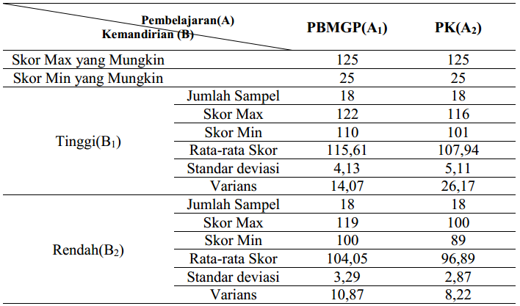
Sumber : Data Primer Terolah (2018)
Berdasarkan Tabel 4.1 di atas terlihat bahwa untuk kemandirian belajar fisika tinggi, skor rata-rata minat belajar fisika kelas yang diajar PBMGP yaitu 115,61 lebih tinggi dibandingkan kelas yang diajar PK yaitu 107,94 dengan masing-masing standar deviasi sebesar 4,13 dan 5,11. Sedangkan untuk kemandirian belajar fisika rendah, skor rata-rata minat belajar fisika kelas yang diajar PBMGP yaitu 104,05 lebih tinggi dibandingkan kelas yang diajar PK yaitu 96,89 dengan masing-masing standar deviasi sebesar 3,29 dan 2,87.
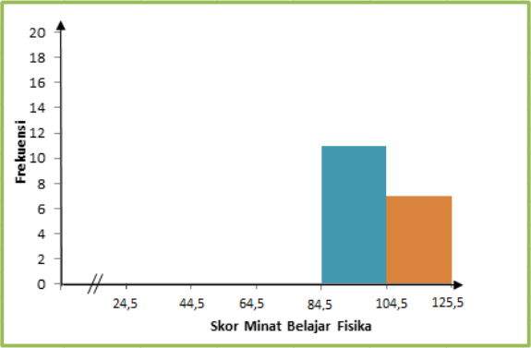
Skor minat belajar fisika peserta didik yang diajar pembelajaran berbasis Monopoly Game Physics (PBMGP) pada tingkat kemandirian tinggi sebagai berikut.
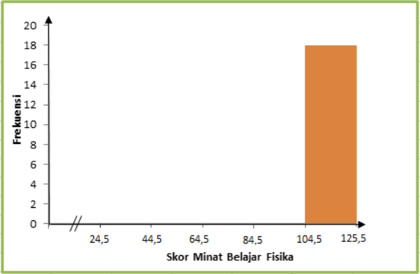
Gambar 4.1. Histogram Skor Minat Belajar Fisika Peserta Didik yang diajar Pembelajaran Berbasis Monopoly Game Physics (PBMGP) pada Tingkat Kemandirian Tinggi
Gambar 4.1 menunjukkan histogram skor minat belajar fisika peserta didik kelas yang diajar pembelajaran berbasis Monopoly Game Physics (PBMGP) pada pada tingkat kemandirian tinggi. Histogram tersebut, memperlihatkan bahwa tidak ada peserta didik berada pada kategori tinggi, sedang, rendah, dan sangat rendah. Frekuensi tertinggi 18 dengan batas nyata tepi bawah sebesar 104,5 dan batas nyata tepi atas sebesar 125,5 minat peserta didik dengan perolehan persentase sebesar 100% berada pada kategori sangat tinggi. Hal ini menunjukkan bahwa, peserta didik lebih dominan memperoleh minat belajar fisika yang optimal atau lebih baik.
Skor minat belajar fisika peserta didik yang diajar pembelajaran berbasis Monopoly Game Physics (PBMGP) pada tingkat kemandirian rendah sebagai berikut.
Gambar 4.2. Histogram Skor Minat Belajar Fisika Peserta Didik yang diajar Pembelajaran Berbasis Monopoly Game Physics (PBMGP) pada Tingkat Kemandirian Rendah
Gambar 4.2 memperlihatkan bahwa tidak ada peserta didik berada pada kategori sedang, rendah, dan sangat rendah. Frekuensi tertinggi 11 dengan batas nyata tepi bawah sebesar 84,5 dan batas nyata tepi atas sebesar 104,5 minat peserta didik dengan perolehan persentase sebesar 61,11% berada pada kategori tinggi. Frekuensi selanjutnya 7 dengan batas nyata tepi bawah sebesar 104,5 dan batas nyata tepi atas sebesar 125,5 minat peserta didik dengan perolehan persentase sebesar 38,89% berada pada kategori sangat tinggi. Hal ini menunjukkan bahwa, peserta didik lebih dominan kategori tinggi yang artinya minat belajar fisika yang diperoleh baik.
Skor minat belajar fisika peserta didik yang diajar pembelajaran konvensional (PK) pada tingkat kemandirian tinggi sebagai berikut.
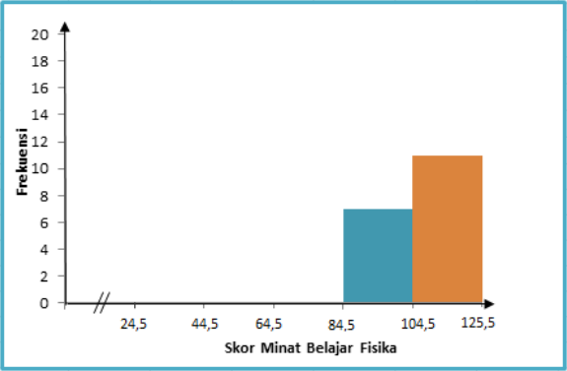
Gambar 4.3. Histogram Skor Minat Belajar Fisika Peserta Didik yang diajar Pembelajaran Konvensional (PK) Tingkat Kemandirian Tinggi
Gambar 4.3 menunjukkan histogram skor minat belajar fisika peserta didik kelas yang diajar pembelajaran kovensional (PK) pada pada tingkat kemandirian rendah. Histogram tersebut, memperlihatkan bahwa tidak ada peserta didik berada pada kategori sedang, rendah, dan sangat rendah. Frekuensi tertinggi 11 dengan batas nyata tepi bawah sebesar 104,5 dan batas nyata tepi atas sebesar 125,5 minat peserta didik dengan perolehan persentase sebesar 61,11% berada pada kategori sangat tinggi. Frekuensi selanjutnya 7 dengan batas nyata tepi bawah sebesar 84,5 dan batas nyata tepi atas sebesar 105,5 minat peserta didik dengan perolehan persentase sebesar 38,89% berada pada kategori tinggi. Hal ini menunjukkan bahwa, peserta didik lebih dominan kategori sangat tinggi yang artinya minat belajar fisika yang diperoleh lebih baik.
Skor minat belajar fisika peserta didik yang diajar pembelajaran konvensional (PK) pada tingkat kemandirian rendah sebagai berikut.
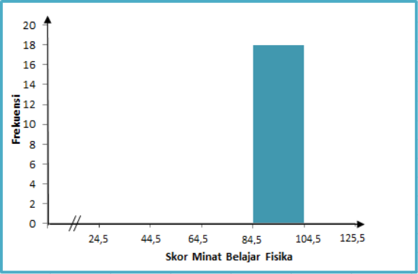
Gambar 4.4. Histogram Skor Minat Belajar Fisika Peserta Didik yang diajar Pembelajaran Konvensional (PK) Tingkat Kemandirian Rendah
Gambar 4.4 menunjukkan histogram skor minat belajar fisika peserta didik kelas yang diajar pembelajaran konvensional (PK) pada pada tingkat kemandirian rendah. Histogram tersebut, memperlihatkan bahwa tidak ada peserta didik berada pada kategori sangat tinggi, sedang, rendah, dan sangat rendah. Frekuensi tertinggi 18 dengan batas nyata tepi bawah sebesar 84,5 dan batas nyata tepi atas sebesar 104,5 minat peserta didik dengan perolehan persentase sebesar 100% berada pada kategori tinggi. Hal ini menunjukkan bahwa, peserta didik lebih dominan kategori tinggi yang artinya minat belajar fisika yang diperoleh baik.
Hasil Analisis Inferensial Tahap Uji Hipotesis dan Uji Lanjut Minat Belajar Fisika Peserta Didik MA Negeri 1 Bima
Uji ANAVA
Tabel 4.2 Rangkuman Anava 2 arah

Berdasarkan rangkuman hasil analisis tes ANAVA dua jalur pada tabel 4.2 di atas, sehingga dapat diperoleh data sebagai berikut.
- Secara Keseluruhan, Terdapat Perbedaan Minat Belajar Fisika Antara Peserta Didik yang diajar dengan Pembelajaran Berbasis Monopoly Game Physics dan yang diajar dengan Pembelajaran Konvensional
Dari Tabel 4.2 anava dua jalur secara keseluruhan, untuk pembelajaran pada kolom diperoleh harga F_{hitung} = 70,38. Nilai ini kemudian dikonsultasikan dengan harga F_{tabel}, untuk taraf signifikansi α = 0,05 didapatkan harga F_{tabel} = 2,74. Karena F_{hitung} > F_{tabel} maka H₀ ditolak dan H₁ diterima. Ini berarti bahwa terdapat perbedaan antara hasil belajar fisika yang diajar dengan pembelajaran berbasis Monopoly Game Physics (PBMGP) dan pembelajaran konvensional. Peserta didik yang diajar dengan PBMGP mendapatkan skor dan nilai minat belajar fisika yang lebih tinggi dibandingkan dengan peserta didik yang diajar dengan pembelajaran konvensional.
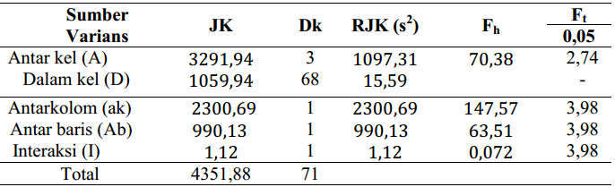
Hasil penelitian ini sejalan dengan penelitian sebelumnya oleh (Susanto, 2012; Rofiqoh, 2015; & Ramdani, 2016) dimana semuanya menunjukkan bahwa penggunaan permainan monopoli fisika sebagai media pembelajaran menunjukkan respon positif karena peserta didik sangat bersemangat dalam melakukan kegiatan pembelajaran, peserta didik sangat terbantu dalam hal peningkatan aktivitas belajar dan prestasi belajarnya.
Ada beberapa dasar/alasan yang dapat dijadikan dasar pertimbangan yakni pertama, pembelajaran berbasis Monopoly Game Physics lebih dari segi Komunikasi secara interaktif. Komunikasi yang sehat akan terlaksana dengan sendirinya apabila antara guru dan peserta didik ada kedekatan emosional atau kehangatan pada pola interaktif. Ini berarti peserta didik tidak semata-mata lansung menerima informasi/hanya menyimak , dengan sendirinya akan menjadi pribadi yang dengan senang hati, antusias bertanya/menyampaikan pendapat berbeda dari contoh materi fisika yang diberikan, menumpuhkan perasaan sedih ataupun gemberi akibat kegagalan dan keberhasilannya. Untuk mewujudkan komunikasi interaktif itu guru pada pembelajaran ini terlebih dahulu menjadi pendengar yang baik sebelum memberikan tanggapan agar nantinya dapat menjadi pembicara yang baik.
Kedua, pada pembelajaran berbasis Monopoly Game Physics ini lebih sedikit dominan dalam hal pengalaman belajar melalui permainan monopoli fisika yang membuat peserta didik menyukai/tertarik dengan pelajaran fisika. Guru dalam pembelajaran ini mengajari peserta didik untuk menikmati pengalaman yang menyenangkan secara praktis. Tanpa terjun lansung, peserta didik kelas X IPA 1 MAN 1 Bima mampu memahami materi fisika. Sikap ini ditunjukkan dengan respon aktif, taat aturan, serta inisitif mencari informasi tambahan dalam menjawab pertanyaan pada permainan monopoli fisika tersebut.
Ketiga, sikap kompetitif yang dimiliki peserta didik pada pembelajaran berbasis Monopoly Game Phyisics lebih kental dikarenakan peserta didik cendrung lebih aktif dan semangat dalam Monopoly Game Phyisics, serta peserta didik belajar menghadapi kegagalan dalam hidup, utamanya dalam pembelajaran berbasis Monopoly Game Phyisics. Jika peserta didik kalah pada pertemuan sebelumnya, maka pertemuan selanjutnya secara tidak lansung peserta didik cendrung memperbaiki dirinya dalam pola belajar yang lebih baik dari sebelumnya.
- Bagi Peserta Didik dengan Tingkat Kemandirian Tinggi, Terdapat Perbedaan Antara Minat Belajar Fisika Antara yang diajar dengan Pembelajaran Berbasis Monopoly Game Physics dan Pembelajaran Konvensional
Dari Tabel 4.2 anava dua jalur untuk kemandirian belajar tinggi, pada kolom diperoleh harga F_{hitung} = 147,57. Nilai ini kemudian dikonsultasikan dengan harga F_{tabel}, untuk taraf signifikansi α = 0,05 didapatkan harga F_{tabel} = 3,98. Karena F_{hitung} > F_{tabel} maka H₀ ditolak dan H₁ diterima. Ini berarti bahwa terdapat perbedaan minat belajar fisika kelompok kemandirian belajar tinggi yang diajar dengan pembelajaran berbasis Monopoly Game Physics(PBMGP) dan pembelajaran konvensional. Peserta didik yang diajar dengan PBMGP memperoleh minat belajar fisika yang lebih tinggi dibandingkan dengan peserta didik yang diajar dengan pembelajaran konvensional. Sehingga dapat disimpulkan bahwa PBMGP sangat baik digunakan untuk mengajar peserta didik yang memiliki minat belajar tinggi.
Ajakan dalam berpetualang melalui materi pembelajaran fisika peserta didik pada kelas eksperimen atau menggunakan pembelajaran berbasis Monopoly Game Physics (PBMGP) mampu menciptakan rasa ingin tahu dan pengalaman dalam dirinya. Hal ini pun menjadikan peserta didik mengalahkan sifat tidak bertanggung jawab (malas) atau bahkan awal dari menumbukan kemandirian belajar bagi peserta didik yang sebelumnya berada pada tingkatan rendah. Peserta didik tidak memaksimalkan eksplorasi pada pembelajaran konvensional, sehingga sukar memahami materi fisika dan mengembangkan rasa percaya dirinya. Namun ketika peserta didik diberikan perlakuan pembelajaran yang berbeda seperti pembelajaran berbasis Monopoly Game Physics, semua kepercayaan diri, inisiatif atau bahkan rasa senang pun dapat meningkat pada diri peserta didik.
- Bagi Peserta Didik dengan Tingkat Kemandirian Rendah, Terdapat Perbedaan Antara Minat Belajar Fisika Antara yang diajar dengan Pembelajaran Berbasis Monopoly Game Physics dan Pembelajaran Konvensional
Dari Tabel 4.2 anava dua jalur untuk kemandirian belajar tinggi, pada kolom diperoleh harga F_{hitung} = 63,51. Nilai ini kemudian dikonsultasikan dengan harga F_{tabel}, untuk taraf signifikansi α = 0,05 didapatkan harga F_{tabel} = 3,98. Karena F_{hitung} > F_{tabel} maka H₀ ditolak dan H₁ diterima. Ini berarti bahwa terdapat perbedaan minat belajar fisika kelompok kemandirian belajar rendah yang diajar dengan pembelajaran Monopoly Game Physics (PBMGP) dan pembelajaran konvensional. Peserta didik yang diajar dengan PBMGP memperoleh minat belajar fisika yang lebih tinggi dibandingkan dengan peserta didik yang diajar dengan pembelajaran konvensional. Hal ini diakibatkan oleh peserta didik yang memiliki kemandirian belajar rendah tidak bersemangat untuk belajar karena PBMGP membutuhkan kemandirian yang kuat dalam belajar.
Sesuai dengan teori sebelumnya dimana rendahnya minat belajar fisika peserta didik ini dapat disebabkan oleh berbagai hal, salah satu diantaranya adalah karena kurangnya variasi dalam pengajaran yang berakibat pada opini peserta didik. Pernyataan tersebut di dukung oleh Sagala (2010: 152) yang menyatakan bahwa pembelajaran terlebih khusus fisika sendiri, perlu memperhatikan minat dan kebutuhan peserta didik, sebab keduanya menjadi penyebab timbulnya perhatian. Sesuatu yang menarik minat dan dibutuhkan peserta didik, tentu akan menarik perhatiannya, dengan demikian mereka akan bersungguh-sungguh.
Peningkatan minat belajar peserta didik dapat terjadi dari adanya perbedaan kondisi pembelajaran dengan dorongan minat belajar melalui pembelajaran Monopoly Game Physics yang cakupannya ada pada kemandirian belajar peserta didik. Hal ini bisa terjadi bila melibatkan media sebagai sarana bermain atau kombinasi evaluatif pembelajaran fisika guna mengajak peserta didik menyerap dan mengolah informasi dalam memahami materi yang akan diajarkan atau diterima, karena dengan adanya kemandirian yang baik, maka peserta didik dapat secara mandiri mengarahkan pengetahuan yang diterima dengan kemandirian belajarnya yang sudah ada untuk membangun minat belajar fisika yang sesuai dengan materi yang diajarkan secara aktif.
Berdasarkan teori dari aspek psikologi Sigmund Freud menyatakan seseorang ataupun peserta didik harus menggali potensi/bakat/minat pada dirinya dengan hal yang menyenangkan dan efektif misalnya dengan bermain, bercerita, atau melukis. Hal tersebut perlu dilakukan oleh guru dalam kelas melalui segala cara guna lebih mengoptimalkan kemampuan peserta didik dalam pembelajaran fisika sendiri. Hal lain menurut hernowo learning is effective when it’s funs mengisyaratkan bahwa pembelajaran akan berlansung efektif ketika situasi atau kondisi pembelajaran menarik/menyenangkan.
Menumbuhkan minat dalam diri peserta didik yang sedang dalam kondisi relaks dengan konsep belajar sambil bermain Monopoly Game Physics akan memberikan rasa senang melalui kemasan pembelajaran menarik itu sendiri adalah hal jarang dilakukan. Bisa dibayangkan ketika belajar fisika sama seperti bermain game, pastilah peserta didik jadi menyukai belajar fisika. Ini merupakan kunci penting, yang menjadikan penelitian ini berbeda yakni bangunan pembelajaran materi fisika efektif yang bisa diberikan pada peserta didik kelas X IPA MAN 1 Bima guna menumbuhkan kegembiran atau ketertarikan/meminatinya.
- Tidak Terdapat Interaksi Antara Pembelajaran dan Kemandirian Belajar Terhadap Minat Belajar Fisika Peserta Didik Kelas X MA Negeri 1 Bima
Dari Tabel 4.2 anava dua jalur untuk kemandirian belajar tinggi, pada kolom diperoleh harga F_{hitung} = 0,072. Nilai ini kemudian dikonsultasikan dengan harga F_{tabel}, untuk taraf signifikansi α = 0,05 didapatkan harga F_{tabel} = 3,98. Karena F_{hitung} > F_{tabel} maka H₁ ditolak dan H₀ diterima. Ini berarti bahwa peserta didik yang diajar dengan pembelajaran Monopoly Game Physics (PBMGP) tidak memiliki pengaruh interaksi terhadap peserta didik yang memiliki kemandirian belajar tinggi maupun rendah. Apabila ditinjau dari kelompok kemandirian belajar tinggi, peserta didik yang diajar dengan pembelajaran konvensional. Hal serupa juga terjadi pada kelompok kemandirian belajar rendah, dimana hasil belajar kelas eksperimen yang diajar dengan PBMGP memperoleh skor yang lebih tinggi dibandingkan dengan kelas eksperimen yang diajar dengan pembelajaran konvensional.
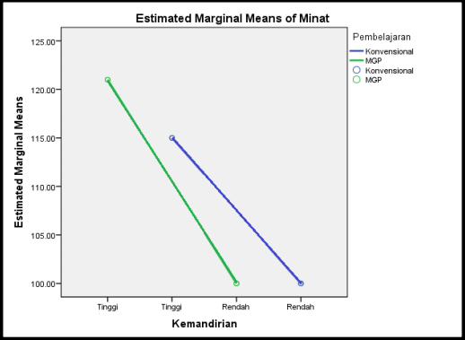
Gambar 4.5.Profil Plot Estimasi Margin Means Minat Belajar Fisika Peserta Didik Kelas X IPA MAN 1 Bima
Gambar 4.5 menunjukkan pola garis yang mengisyaratkan bahwa peserta didik yang diajar dengan pembelajaran berbasis Monopoly Game Physics maupun pembelajaran konvensional tidak memiliki pengaruh interaksi kemandirian belajar fisika tingggi maupun rendah. Hal ini dikarenakan skor rata-rata tes minat belajar fisika yang diperoleh peserta didik pada kelas eksperimen atau kelas yang diajar menggunakan pembelajaran berbasis Monopoly Game Physics lebih tinggi daripada kelas kontrol atau kelas yang diajar menggunakan pembelajaran konvensional untuk kemandirian belajar tinggi. Namun skor rata-rata tes minat belajar fisika yang diperoleh peserta didik pada kelas eksperimen atau kelas yang diajar menggunakan pembelajaran berbasis Monopoly Game Physics pada kategori yang sama, tapi sedikit lebih rendah dari segi skor dibandingkan kelas kontrol atau kelas yang diajar menggunakan pembelajaran konvensional untuk kemandirian belajar rendah, Artinya, pembelajaran berbasis Monopoly Game Physics menunjukkan tidak lebih baik daripada pembelajaran konvensional.
Penelitian ini menunjukkan bahwa tidak tergambar interaksi pembelajaran antara kemandirian belajar terhadap minat belajar fisika peserta didik kelas X MA Negeri 1 Bima, dengan diperlihatkan adanya efek perlakukan pada peserta didik kelas eksperimen atau kelas yang diajar dengan menggunakan pembelajaran berbasis Monopoly Game Phyisics yakni berupa penyampaian materi dengan pilihan media permainan monopoli fisika secara interaktif edukatif yang diberikan peserta didik dan menumbuhkan efek ketertarikan, kesenangan, ketaatan, dan inisiatif pada tingkat kemandirian peserta didik tinggi maupun rendah. Sebaliknya tidak terjadi pada kelas kontrol kurang adanya efek perlakukan pada peserta didik kelas control atau kelas yang diajar dengan menggunakan pembelajaran konvensional melalui pengalaman percobaan fisika dan hanya menumbukan efek ketertarikan dan ketaatan yang diberikan peserta didik dan berakibat pada kurangnya aktifnya peserta didik dalam pembelajaran fisika dalam kelas.
Gambaran aktif tidaknya peserta didik dalam belajar fisika tentunya sangat penting dalam penelitian/pembelajaran, tentunya diawali dengan timbulnya rasa senang, ketertarikan, ketaatan, dan ujung akhirnya timbul rasa inisiatif untuk melakukan hal-hal baru atau terus mencoba kompetitif. Olehnya itu minat peserta didik itu sendiri dalam mengikuti pembelajaran, ketercapaian tujuan dalam proses belajar mengajar adalah bukan dilihat dari terpenuhinya target materi fisika yang diberikan, melainkan pada seberapa besar peserta didik merasa senang dan tertarik untuk mengetahui dan memahami materi fisika tersebut melalui pola pembelajaran berbasis Monopoly Game Physics itu sendiri.
Uji Lanjut
Tabel 4.3 Ringkasan Uji Lanjut Anava Tukey
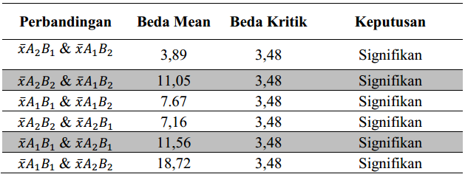
Berdasarkan Tabel 4.3 diatas maka dapat disimpulkan bahwa : perbandingan A₁B₁ dan A₂B₁ dengan beda antar mean = 11,56 > beda kritik = 3,48 maka dapat disimpulkan bahwa pada kelompok peserta didik yang memiliki kemandirian belajar tinggi, rata-rata skor minat belajar fisika yang diajar dengan pembelajaran berbasis Monopoly Game Physics (PBMGP) lebih tinggi daripada yang diajar dengan pembelajaran konvensional (PK).
Perbandingan A₁B₂ dan A₂B₂ beda antar mean = 11,05 < beda kritik = 3,48, maka disimpulkan bahwa pada kelompok peserta didik yang memiliki kemandirian belajar rendah, rata-rata skor minat belajar fisika yang diajar dengan PBMGP lebih rendah dibandingkan yang diajar dengan pembelajaran konvensional.
SIMPULAN DAN SARAN
Berdasarkan hasil analisis data dan hasil penelitian sebagaimana yang telah dipaparkan pada bab sebelumnya, maka dapat disimpulkan sebagai berikut.
- Minat belajar fisika peserta didik yang diajar dengan pembelajaran berbasis Monopoly Game Physics dengan tingkat kemandirian tinggi, memiliki rata-rata skor minat belajar fisika pada kategori sangat tinggi.
- Minat belajar fisika peserta didik yang diajar dengan pembelajaran berbasis Monopoly Game Physics dengan tingkat kemandirian rendah, memiliki rata-rata skor minat belajar fisika pada kategori tinggi.
- Minat belajar fisika peserta didik yang diajar dengan pembelajaran konvensional dengan tingkat kemandirian tinggi, memiliki rata-rata skor minat belajar fisika pada katerogi sangat tinggi.
- Minat belajar fisika peserta didik yang diajar dengan pembelajaran konvensional dengan tingkat kemandirian rendah, memiliki rata-rata skor minat belajar fisika pada katerogi tinggi.
- Secara keseluruhan, terdapat perbedaan minat belajar fisika antara peserta didik yang diajar dengan pembelajaran berbasis Monopoly Game Physics dengan peserta didik yang diajar dengan pembelajaran konvensional kelas X IPA MA Negeri 1 Bima tahun ajaran 2017/2018.
- Bagi peserta didik dengan tingkat kemandirian tinggi, terdapat perbedaan antara minat belajar fisika antara peserta didik yang diajar dengan pembelajaran berbasis Monopoly Game Physics dengan peserta didik yang diajar dengan pembelajaran konvensional pada peserta didik X IPA MA Negeri 1 Bima tahun ajaran 2017/2018.
- Bagi peserta didik dengan tingkat kemandirian rendah, terdapat perbedaan antara minat belajar fisika antara peserta didik yang diajar dengan pembelajaran berbasis Monopoly Game Physics dengan peserta didik yang diajar dengan pembelajaran konvensional pada peserta didik X IPA MA Negeri 1 Bima tahun ajaran 2017/2018.
- Tidak terdapat interaksi antara pembelajaran dan kemandirian belajar terhadap minat belajar fisika peserta didik kelas X IPA MA Negeri 1 Bima tahun ajaran 2017/2018.
Penelitian ini tidak memiliki pengaruh interaksi. Artinya, pembelajaran berbasis Monopoly Game Physics menunjukkan tidak lebih baik daripada pembelajaran konvensional. Sehingga pada penelitian selanjutnya, sebaiknya memperhatikan kendala demikian. Terdapat juga kendala-kendala didalam pembelajaran berbasis Monopoly Game Physics yakni sedikit kesulitan yang didapat dalam mengkondisikan kelas agar tidak terjadi kegaduhan, persaingan, dan jiwa kompetitif/sportifitas antar peserta didik. Sehingga disarankan untuk penelitian selanjutnya diperlukan perencanaan yang benar-benar matang sebelumnya.
DAFTAR PUSTAKA
Akpan, I. 2013 Analysis of Achievement Motivation and Academic Engagement of Students in the Nigerian Classroom: Academic Journal of Interdisciplinary Studies, 2(3), 385-390.
Awaliyah, N. A. 2014. Pengaruh Model Pembelajaran Berbasis Masalah Terhadap Minat dan Hasil Belajar Fisika Peserta Didik SMAN 2 Pangkep. Tesis. Tidak diterbitkan. Makassar: Program Pascasarjana Universitas Negeri Makassar.
Bajracharya1, R., & Thompson, J. 2016. Analytical derivation: An epistemic game for solving mathematically based physics problems. Maine Center for Research in STEM Education , 12, 1-20.
Fathurrohman, M. 2015. Model-model Pembelajaran Inovatif. Yogyakarta: AR-Ruzz Media.
Fitriyawany. 2013. Penggunaan Media Permainan Monopoli melalui Pembelajaran Kooperatif pada Mahasiswa Fisika Fakultas Tarbiyah dengan Konsep Tata Surya: Jurnal Ilmiah DIDAKTIKA, 13(2), 223-239.
Gunawan, I. 2017. Pengantar Statistika Inferensial. Jakarta: Rajawali Pers.
Nurhidayah. 2015. Penerapan Model Contextual Teaching Learning (CTL) terhadap Hasil Belajar Fisika pada Siswa Kelas XI SMA Handayani Sungguminasa Kabupaten Gowa: Jurnal Pendidikan Fisika Universitas Muhammdiyah Makassar, 4(2), 163-173.
Ott, L. & Longnecker, M. 2010. An Introduction to Statistical Methods and Data Analysis (Sixth Edition). USA: Cengage Learning.
Purwanto. 2011. Statistika untuk Penelitian. Yogyakarta: Pustaka Belajar.
Ramdani, D. 2016. Permaianan Monopoli Fisika Sebagai Media Pembelajaran pada Materi Fluida Dinamis untuk Siswa SMA. Skripsi. Tidak diterbitkan. Surakarta: Universitas Sebelas Maret.
Rofiqoh, F. 2015. Pengaruh Model Pembelajaran Kooperatif Tipe Numbered Heads Together (NHT) disertai Media Monopoli Games Terintegrasi Pendekatan Problem Solving pada Pembelajaran Fisika di SMA: Jurnal Pendidikan Fisika FKIP Universitas Jember, 4(3), 198-203.
Rusman. 2017. Belajar dan Pembelajaran Berorentasi Standar Proses Pendidikan. Jakarta: Kencana.
Saefuddin, A., & Berdiati, I. 2014. Pembelajaran Efektif. Bandung: PT Remaja Rosdakarya.
Saefullah, A. 2013. Hubungan antara Sikap Kemandirian Belajar dan Prestasi Belajar Siswa Kelas X pada Pembelajaran Fisika Berbasis Portofolio: Jurnal Wahana Pendidikan Fisika, 26-36.
Santoso, S. 2010. Kupas Tuntas Riset Eksperimen dengan Excel 2007 dan Minitab 15. Jakarta: PT Elex Media Komputindo.
Suprihatiningrum, J. 2013. Strategi Pembelajaran. Yogyakarta: AR-Ruzz Media.
Suwanda. 2015. Desain Eksperimen untuk Penelitian Ilmiah. Bandung: Alfabeta.
Suyadi. 2014. Strategi Pembelajaran Pendidikan Karakter. Bandung: PT Remaja Rosdakarya.
Yaumi, M. 2013. Prinsip-prinsip Desain Pembelajaran: disesuaikan dengan Kurikulum 2013. Jakarta: Kencana.

